Прочитай внимательно текст.
С.В. Сахарнов
Коралловый риф.
Примечай!
Под водой есть всё, что есть на земле.
Есть равнины – однообразные и унылые, есть горы – нагромождение скал и отвесных стен.
Есть пустыни – песок, песок, пока хватает глаз.
Есть болота – вязкий, полужидкий ил, в котором утопает нога.
Наконец, есть леса – непроходимые заросли густых водорослей, обнажённые, как после пожара, стволы кораллов, медленное раскачивание похожих на веера горгонарий.
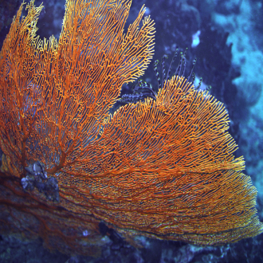
И – как в пустыне, как на болоте, как в лесу – всюду следы.
Вот на верхушке голой, побелевшей от времени коралловой глыбы круглое ровное колечко.
Кто-то тщательно вырезал его и ушёл.
Здесь сидела раковина-блюдечко, с одной створкой, похожая на формочку, какими дети лепят из песка куличики. Плотно притёрся, присосался к известковой поверхности хозяин раковины, вертелся-вертелся, царапал острыми краями раковины камень – получилось колечко. Но чем-то не понравилось ему место – ушёл. А может, сглотнул его кто? Отковырял от камня, перевернул мягкой ногой кверху – и нет хозяина раковины.
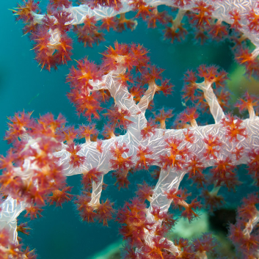
На боку зеленоватого коралла – белые рубцы: кто-то обглодал бок. Ещё курится голубоватый дымок – только что передо мной тут проплывали две рыбы-попугая. Один клюнул на ходу, второй – и уплыли. Остались на коралловом боку отметины.

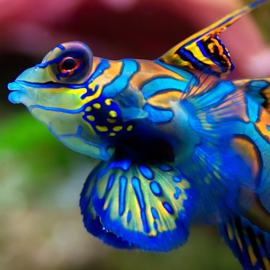

На белом песке у подножия камня – тоже след. Будто прошёл трактор. Только странный – с одной гусеницей и маленький – весь след шириной в два пальца. Никакой не трактор – был тут ещё один обитатель песчаного дна. Проползал хозяин ещё одной раковины – пёстрой, свёрнутой в кулёчек. Повертелся около каменной стены – не взобраться! Дай, думает, зароюсь! Забрался в песок, утонул, от всех врагов спрятался. Ползёт вместе с раковиной под землёй, ищет в песке добычу, чмокает, а над ним горбится песок, ломается на кирпичики. Укладываются кирпичики в ряд.
А вот ещё след: яма в песке, посреди ямы крабья клешня. Здесь подстерёг раззяву скат. Зарылся хищник в песок, забросал себя по самые глаза, хвост-кнутик спрятал, притаился.

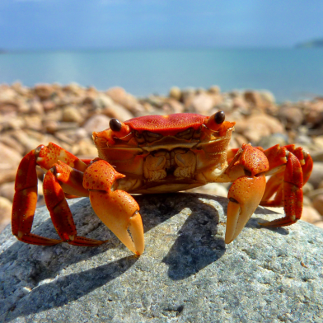
Ждал, ждал и дождался.
Бежал мимо краб, суставчатые ноги переставлял, не заметил, как взбежал на песчаный бугор. А бугор как лопнет! Фонтаном взметнулся песок – конец крабу.
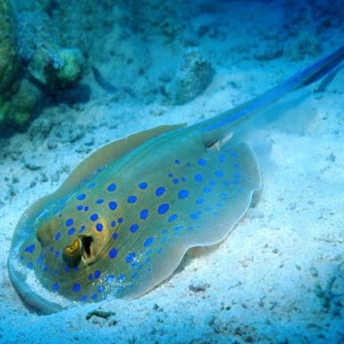
Тут же на песчаной полянке ещё один след. Ямка. Рядом – блестящая, словно вылизанная изнутри, двустворчатая раковина.
Видел я уже не раз такие ямки.
Шла здесь морская звезда. Шла, упиралась в податливое дно оранжевыми ножками.
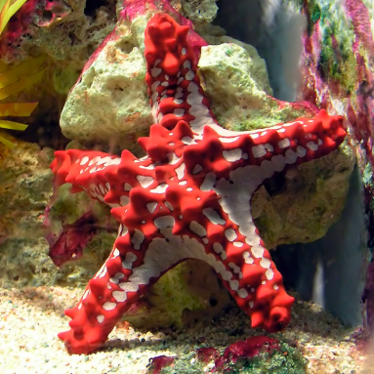
Стоп! Почуяла под собой поживу. Остановилась, потрогала песок. Так и есть, закопался кто-то.
Припала к песку всеми пятью лучами, давай ножками песок убирать. Хватают ножки песчинки одну за другой, друг дружке передают. Летят в сторону песок, мелкие камешки. Всё глубже под звездой ямка, всё ближе добыча.
А вот и она – моллюск. Спрятался в свою раковину, створки захлопнул. Зарылся, думает – от всех убежал.

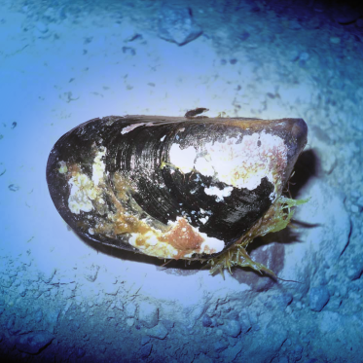
Обняла звезда раковину, присосалась к ней, на все пять лучей приподнялась – вытащила беглеца. Раскрыла, принялась есть.
...Плыву над песком, над коралловой рощей плыву. Повсюду на морском дне следы. Каждый след – случай, приключение, загадка. Только примечай да разгадывай.

